Муниципальное бюджетное дошкольное образовательное учреждение
Детский сад «Звёздочка» города Зернограда
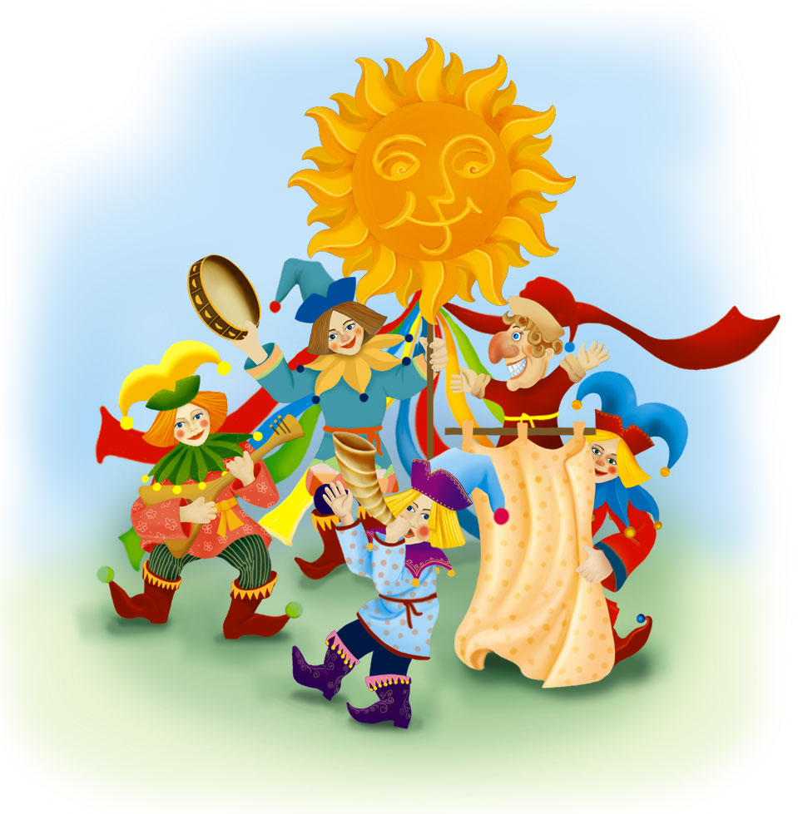

"Здравствуй,
Масленица"

КРАТКОСРОЧНЫЙ ПРОЕКТ

В СТАРШЕЙ ГРУППЕ «ПОЧЕМУЧКИ»

Воспитатель - Аврята Лидия Викторовна
Учитель-логопед - Багайскова Марина Александровна

2020г.УБР
АТЬ РЕКЛА
Краткосрочный проект для детей старшей группы «Почемучки»
«Здравствуй, масленица»

Вид проекта: краткосрочный, творческий, групповой.
Тип проекта: социальный, игровой, познавательный.
Сроки реализации проекта: с 25.02 по 28.02.2020г..
Участники проекта: воспитатели, дети, родители.
Возраст детей: 5 – 6 лет.

Эпиграф проекта:
Наша Масленица, ты широкая,
В детский сад к нам пришла
И веселье принесла!

Приходите, заходите
На румяные блины.
Нынче Маслена неделя -
Будьте счастливы, как мы!

Актуальность проекта

Патриотизм в современных условиях – это, прежде всего, преданность своему Отечеству и сохранение культурной самобытности каждого народа.
Наши дети должны хорошо знать традиции национальной культуры, осознавать, понимать и активно участвовать в возрождении национальной культуры.

Россия богата своими традициями, обычаями, народными праздниками. Одним из таких праздников является большое народное гулянье в конце зимы «Масленица». Здесь всегда находятся желающие силой потягаться, удаль свою показать, вкусными блинами угоститься да песни попеть.

Масленица один из самых радостных и светлых праздников на Руси. Познакомить детей с традициями проведения этого праздника можно, опираясь на Программу «Приобщение детей дошкольного возраста к истокам русской культуры», но непосредственное участие в празднике оставляет более полное и глубокое представления о нем, дает детям возможность понять всю глубину, широту и глубокий смысл этого веселого и немножко грустного праздника. Поэтому и возникла идея проведения праздничного гулянья «Масленица» силами воспитателей, родителей и детей.

Цель проекта

Повышение интереса к традициям русского народа.

Задачи

- Возрождать интерес к обрядовым русским праздникам.
- Обогащать духовный мир детей.
- Познакомить детей с русским обрядовым праздником «Масленица», с различными жанрами устного народного творчества.
- Развивать художественно – творческую деятельность путем ознакомления с предметами декоративно – прикладного искусства русской культуры.
- Формировать любовь к Родине, ее традициям.
- Вызвать эмоциональное сопереживание и участие в игре-действии, приобщить всех участников к традиции проведения народного праздника Масленицы.
- Воспитывать чувство патриотизма, основанного на русских традициях.
- Ориентировать родителей воспитанников на приобщение детей к русской культуре в семье.

Проблема проекта

Имея богатейшие народные традиции в проведении календарных праздников, в том числе праздника Масленицы, в котором переплелись народные и православные корни, мы отходим от этих традиций, тем самым лишаем возможности детей прикоснуться к духовно-нравственным основам, к лучшим образцам устного и музыкального народного творчества.

Ожидаемые результаты проекта

- Расширение представлений детей о русских народных традициях.
- Приобщение детей к традиции проведения народного праздника – Масленицы через сопереживание и непосредственное участие их в общем действии.
- Установление социально-коммуникативных контактов между детьми, родителями и педагогами.
- Создание атмосферы радости приобщения к традиционному народному празднику.
- Повышение познавательного интереса среди детей к родной истории.
- Развитие двигательных и музыкальных способностей.
- Усвоение традиционных культурных эталонов детьми и их родителями.

Формы реализации проекта

- Непосредственно образовательная деятельность
- Игры
- Беседы
- Театрализованные постановки с участием детей
- Консультации родителям, анкетирование.

Продукты реализации проекта

- Выставка детских работ.
- Развлечение «Широкая масленица»

План реализации проекта

1 этап. Целеполагание (постановка проблемы)
Художественно-эстетическое воспитание реализуется в процессе ознакомления с природой, разными видами искусства и художественно-эстетической деятельности. Оно направлено на развитие у ребенка любви к прекрасному, обогащение его духовного мира, развитие воображения, эстетических чувств, эстетического отношения к окружающей действительности, приобщение к искусству как неотъемлемой части духовной и материальной культуры, эстетического средства формирования и развития личности ребенка. Поэтому детям необходимо прививать интерес к традициям русского народа.

2этап. Подготовительный

- Составление проекта.
- Подбор детской художественной литературы для чтения детям.
- Работа с методическим материалом, литературой по данной теме.
- Консультация для родителей с целью знакомства с темой, задачами проекта, содержанием работы.
- Подбор наглядно-дидактического материала, художественной литературы по теме проекта.
- Изучение литературного фольклора (сказки, пословицы, приговоры).
- Изучение музыкального фольклора (хороводы, песни, танцы, частушки).
- Изучение игрового фольклора.
- Рассматривание иллюстраций, сюжетных картин.
- Использование информационно-коммуникативных технологий
3 этап. Основной
Интеграция образовательных областей | Формы организации  образовательной деятельности
Социально-коммуникативное развитие | - Беседы о праздниках, традициях русского народа.  - Беседа о правилах поведения во время праздника, беседа на тему: «Огонь – не забава!».  - Помощь детей в подготовке группы для проведения Масленицы.  - Сюжетно-ролевые игры «Семья», «Детский сад», «Магазин», «Кухня», «Мастерская».
Познавательное развитие | - Беседа «История Масленицы».  Цель: рассказать детям о традициях и обычаях русского народа, что Масленица – один из самых радостных и светлых праздников, вызывать чувство интереса к истории России.  - Беседа «Масленица дорогая – наша гостьюшка годовая»: знакомство детей с Масленицей, с традициями ряженья на Масленицу, заучивание масленичной песни-колядки.  - Беседа «Ой ты, Масленица»: рассказ о каждом дне масленичной недели, пение обрядовых песен.
Речевое развитие | - Разучивание стихотворений, потешек, закличек, пословиц о зиме, весне, Масленице.  - Отгадывание загадок по тематике проекта.  - Беседы о сезонных изменениях в природе.  - Чтение русского фольклора, стихотворений о масленице: «Этот праздник к нам идет… », «Широкая Масленица» и др.
Художественно-эстетическое развитие | - Рассматривание репродукции картины Б.М. Кустодиев «Масленица», В.И. Суриков «Взятие снежного городка»  - Рисование на тему: «Солнышко, нарядись!»  - Лепка рельефная на тему: «У солнышка в гостях»  - Ручной труд на тему: «Маленькое солнышко»  - Разучивание закличек «Весна-весна красная», «А мы Масленицу дожидались» и др.  - Слушание русских народных песен, «масленичных» частушек, русских народных наигрышей «Здравствуй красная, весна», «А мы масленку встречаем», «Веснянка».
Физическое развитие | Народные подвижные игры «Ручеек», «Платочек», «Коза», «Жмурки», «Горелки», «Карусель», «Ты катись, веселый бубен».  Игры-эстафеты «Перетягивание каната», «Наездники», «Кто быстрее на метле», «Бег в мешках».

Работа с родителями:

- Оформление родительского уголка «История Масленицы».
- Оформление стенда «Здравствуй, Масленица!».
- Домашние задания: заучивание с детьми «масленичных» закличек, частушек.
- Выпекание блинов совместно с детьми.

4 этап. Заключительный

Итоги проекта:

- Стенгазета – поздравление
- Выставка детских работ.
- Развлечение «Русская масленица».
- Положительный эмоциональный настрой детей и их родителей
- Сотрудничество педагогов с родителями

Проект позволил расширить рамки традиционного праздника «Масленица» в детском саду. Воспитатели сформировали у детей уважительное отношение к традициям своего народа. Дошкольники узнали много нового, смогли проявить свои творческие способности.
Благодаря проекту родители воспитанников оказались вовлечены в образовательный процесс. Они выступили не только в качестве организаторов мероприятий, но и сами в них участвовали.

5 этап. Определение задач для новых проектов

- Продолжать знакомить детей с русскими народными праздниками, традициями.
- Продолжать формировать любовь к Родине.

Представленный проект рекомендуется использовать воспитателям для работы с детьми по краеведению, в организации работы по фольклору, учреждениям, работающим в эмоционально-ценностной образовательной практике.
Приложение
Перечень спортивных игр-забав
  - «Заря»

Игроки становятся в круг, держа руки за спиной. Один из игроков - водящий, «заря». Он ходит за спинами игроков с лентой в руках и приговаривает:

Заря-зарница,
Красная девица,
По полю ходила,
Ключи обронила,
Ключи золотые,
Ленты голубые,
Кольца обвитые -
За водой пошла!

Произнеся последние слова, водящий должен осторожно положить ленту на плечо одного из игроков. При этом игрокам нельзя поворачиваться, чтобы посмотреть, кому «заря» собирается положить ленту. Когда игрок замечает, что «заря» положила ему на плечо ленту, он быстро берет ее, и игрок с водящим разбегаются в разный стороны и бегут по кругу навстречу друг другу, стараясь занять пустое место. Пересекать круг при этом нельзя. Тот игрок, которому не удалось занять место, становится «зарей», и игра повторяется снова.

  - «Карусель»

  - «Ручеек»
Эта веселая игра известна в народе издавна. Сначала все игроки разбиваются на пары и выстраиваются этими парами в колонну, одна пара за другой. Каждая пара игроков берется за руки и поднимает их вверх, чтобы получились «ворота». Последняя пара в колонне проходит под этими «воротами» и становится в начале колонны, потом идет следующая пара и т.д.

  - «Горелки»

В центре круга становится водящий. Дети идут по кругу и приговаривают слова:
Гори, гори ясно,
Чтобы не погасло!
Глянь на небо,
Птички летят,
Колокольчики звенят:
- Дин-дон, дин-дон,
Выбегай скорее вон!
Когда песенка заканчивается, участники кричат хором: «Раз, два, не воронь, а беги, как огонь!» и разбегаются. Водящий ловит игроков. Кого запятнал, тот останавливается.

  - «Перетягивание каната»
Пусть на Масленицу оно будет не совсем традиционным. Подготовка - как в обычном перетягивании каната, но команды берутся за него, стоя спиной друг к другу.
  - «Три ноги»
Играющие разбиваются на пары, каждой паре связывают ноги (правую ногу одного с левой ногой другого). Парана «трёх ногах» добегает до поворотного флажка и возвращается на линию старта.
  - «Тачка»
Командная эстафета, где требуется разбивка на пары. Одному из пары придётся стать тачкой - грузовым транспортом с одним колёсиком и двумя ручками. Роль колёсика будут играть руки, а ручек - ноги. По команде игрок – «тачка» ложится на землю, делая упор на руках, а «водитель» берет своего партнера за ноги, чтобы корпус «тачки» был параллелен земле. «Тачка», двигаясь на руках, должна доехать до поворотного флажка и вернуться назад, где уже готова к движению другая «тачка».
  - «Кто быстрее на метле»
На площадке выставлены кегли в цепочку. Нужно пробежать верхом на метле змейкой и не сбить кегли. Побеждает тот, кто меньше всех их собьет.
  - «Русская красавица»
Девушки проходят сначала хороводом, показывая свои костюмы. Затем проходят с коромыслом и полными ведрами воды, показать свою стать, походку.
  - «Метание метлы»
Обязательное условие: у метлы должно быть древко. Метать её нужно как копьё - на дальность.
  - «Блинная» эстафета»
Готовят несколько сковородок, на каждую кладут блин. Все участники пробегают определённую дистанцию. Нужно подбросить блин на сковороде не менее трёх раз. Разумеется, блин нужно поймать, не прерывая бег. Упавший блин можно поднять. Первый добежавший получает приз. (Блины изготовлены из бумаги).

Масленичные частушки

Начинаем петь частушки,
Просим не смеяться:
Тут народу очень много,
Можем растеряться!
***
Ешьте! Пейте! Угощайтесь!
И побольше развлекайтесь!
Масленица у ворот!
Открывайте шире рот!
***
На санях с высоких горок
Девочки катаются,
Ну а мальчики обжоры
Животами маются.
***
Приходите, заходите
На румяные блины.
Нынче Маслена неделя -
Будьте счастливы, как мы!
***
Я на Маслену готов
Скушать 50 блинов.
Закушу их сдобою,
Похудеть попробую.
***
Пятый блин я слопала,
На мне юбка лопнула.
Пойду юбку зашивать,
Чтобы есть блины опять.
***
Веселей играй, гармошка,
Масленица, не грусти!
Приходи, весна, скорее,
Зиму прочь от нас гони!
***
Широкая Масленица,
Мы тобою хвалимся,
На горах катаемся,
Блинами объедаемся!
***
Как на масленой недели
Со стола блины летели,
И сыр, и творог-
Все летели под порог!
***
В понедельник с ясной зорьки
Все катаются на горке,
Яства всякие жуют,
Громко песенки поют.
**
В испытаньях хлопцы стойки,
А в стряпне девчонки бойки -
Сладки блинчики пекут,
Угощенья подают.
***
Для любимой за платок
Парень лезет на шесток.
А шесток облит водой,
Оттого и ледяной.
***
Улыбается народ,
Дружно водит хоровод.
То ведь Масленица,
Добра Масленица!
***
С наступленьем воскресенья
Просим мы у всех прощенья.
Наши добрые стремленья
Вызывают восхищенье.
***
На прощанье весь народ
Масленицу подожжет.
Разгорайся поскорей,
Чтоб жилось нам веселей!
***
Купи, тятя, мне коня –
Вороные ножки.
Буду девочек катать
По большой дорожке.
***
У меня четыре шали,
Пятая – пуховая,
Не одна я боевая –
Все мы здесь бедовые.
***
Мы кончаем петь частушки
До другого вечера.
Вы сидите до утра,
Коли делать нечего.

Пальчиковая гимнастика

Мама нам печёт блины. Очень вкусные они.
Встали мы сегодня рано и едим их со сметаной
(попеременно касаться стола ладонью и тыльной стороной ладони)

Стала маша гостей собирать (хлопать в ладоши)
И Иван приди (загибать поочередно пальчики левой и правой руки, начиная с большого)

И Степан приди, да и Андрей приди,
Да и Матвей приди. А Митрошечка,
Ну, пожалуйста (указательным пальцем левой руки поглаживаем мизинец правой руки

Стала Маша гостей угощать (хлопать в ладоши)

И Ивану блин (загибаем поочередно пальчики левой руки, начиная с большого)
И Степану блин, да и Андрею блин,
Да и Матвею блин, А Митрошечке -мятный пряничек (большим пальцем правой руки покачиваем мизинец левой руки)

Стала маша гостей провожать (хлопать в ладоши)

Прощай, Иван (поочереди машем пальчиками обеих рук, начиная с больших)
Прощай Степан, прощай Андрей,
Прощай, Матвей, прощай, Митрошечка!

Словесная игра «Какие бывают блины?»

- Обыкновенный блин можно назвать разными необыкновенными словами. Слушайте внимательно, отвечайте старательно:

На тарелке он один- называем просто….(блин)
Много испекли их мы-тогда назовём…..(блины)
Испекли для дочек-назовём……(блиночек)
Будет кушать их сынок-назовём тогда…..(блинок)
Огромный, как домище-назовём…..(блинище)

Логоритмическая игра « Радуга – дуга» (под музыку «Ах, вы сени»)

Не по лесу, по тайге, а по радуге – дуге (идут по кругу)
Мы ногами топ – топ – топ -2 раза
Проигрыш – кружатся.
А под нами, а под нами ходят тучи с облаками –«пружинка»
Шлеп, шлеп…. (шлепки по коленям)
Мы, как птицы, полетели, мы, как птицы, полетели,
Хлоп…...(машут руками)
И на облако присели, и на облако присели, стоп! (приседают)

Песня «Мы давно блинов не ели»

Мы давно блинов не ели,
Мы блиночков захотели,
Ой, блины, блины , блины,
Вы блиночки мои.

Наша старшая сестрица
Печь блины-то мастерица.
Ой, блины, блины, блины,
Вы блиночки мои!

Напекла она поесть,
Сотен пять, наверно, есть.
Ой, блины, блины, блины,
Вы блиночки мои!

На поднос она кладет
И сама к столу несет.
Ой, блины, блины, блины.
Вы блиночки мои!

Гости, будьте все здоровы,
Вот блины мои готовы
Ой, блины, блины, блины,
Вы, блиночки мои!

Используемая литература:
- «Весенние праздники, игры, забавы для детей», Москва «Творч. центр»
1998 г. В.М. Петров
- «Фольклор-музыка-театр» С. И. Мерзлякова, Москва 1999 г.
- «Народные праздники в детском саду 5-7 лет» М. Б. Зацепина, Москва 2005 г.
- «Сценарии музыкальных, календарных и фольклорных праздников» М.А. Давыдова, Москва 2007 г.
- «Народные игры в детском саду», Л.А. Лялина, Москва 2008 г.
- «Бабушкины забавушки», Л.Н. Капранова, Ростов-на-Дону 2008 г.
- «Календарные и народные праздники в детском саду», Г.А. Лапшина, Волгоград 2001 г.
- «Спортивные праздники в детском саду: Пособие для работников дошкольных учреждений», Аксенова З.Ф.- М.: ТЦ Сфера, 2003.
- «Поиграем, малыши», Даймедина И.П. - М., Просвещение, 1992.
- «Детский музыкальный фольклор в дошкольном образовательном учреждении», Мельникова Л. И., Зимина А. Н ООО «Гном-Пресс», 2000г.
- Пензулаева Л.И. Подвижные игры и игровые упражнения для детей 5-7 лет. - М.: Гуманит.изд.центр ВЛАДОС, 2001.
- Интернет-источники:
Режим доступа: http://www.strana-sovetov.com/…days/3840-maslenitsa-games.html
Режим доступа: http://www.de.3dn.ru/publ/22-1-0-621
Музыкальный ряд:
- «Выходили красны девицы», русская народная мелодия;
- «А мы Масленицу дожидаем!», русская народная календарная песня;
- «Русский перепляс» - «Полянка», русская народная мелодия;
- «Широкая наша Масленица!», музыка В.Малярова, слова А.Ускова.
- «Весной», музыка и слова С.Насауленко
